ГОСУДАРСТВЕННОЕ БЮДЖЕТНОЕ ОБЩЕОБРАЗОВАТЕЛЬНОЕ УЧРЕЖДЕНИЕ ГОРОДА МОСКВЫ

«АКАДЕМИЧЕСКАЯ ШКОЛА №1534»

ПРОЕКТНАЯ РАБОТА

**Разработка сайта про школьный туризм**

Ученик 8 «Е» класса

ГБОУ Школа № 1534 «Академическая»

Фёдоров Тимофей Алексеевич

Руководители:

Учитель Информатики

ГБОУ Школа № 1534 «Академическая»

Углов Владислав Константинович

Педагог-организатор по проектной деятельности

ГБОУ Школа № 1534 «Академическая»

Юркина Евгения Леонидовна

Москва 2022–2023

СОДЕРЖАНИЕ

**Введение** ................................................................................................................ 3

Цель проекта .......................................................................................................... 3

Актуальность ......................................................................................................... 3

Задачи ..................................................................................................................... 3

**Основная часть** .................................................................................................... 4

Этапы разработки проекта .................................................................................... 4

Проведение опроса ................................................................................................. 4

Разработка макета .................................................................................................. 4

Написание кода сайта ............................................................................................ 6

**Заключение** ........................................................................................................... 6

Выводы .................................................................................................................... 6

Список литературы ................................................................................................ 7

Приложение 1 ......................................................................................................... 8

Приложение 2 ......................................................................................................... 9

Приложение 3 ....................................................................................................... 10

Приложение 4 ....................................................................................................... 11

Приложение 5 ....................................................................................................... 10

Приложение 6 ....................................................................................................... 13

Приложение 7 ....................................................................................................... 14

Приложение 8 ....................................................................................................... 15

Приложение 9 ....................................................................................................... 16

Приложение 10 ..................................................................................................... 17

Приложение 11 ..................................................................................................... 18

# **Введение**

**Проблема проекта** – непопулярность такого направления, как школьный туризм, связанная с трудностями организации выездных поездок. Вследствие чего данное направление развито слабо. Именно поэтому в сети «интернет» отсутствуют площадки, на которых можно легко организовать и подобрать поездку, с целью обучения.

**Цель проекта** – разработать сайт, который способствует удобному поиску школьных туристических поездок.

**Актуальность проекта**. На данный момент школьный туризм очень слабо развит на территории России, даже несмотря на то, что подобный вид поездок позволяет обучающимся не только лучше разобраться в школьной программе, но и интересно провести свое свободное от занятий время.

**Задачи проекта**.

* Проанализировать сеть Интернет, с целью выявления существующих аналогов.
* Провести анкетирование среди учеников Московских школ.
* Проанализировать программу, которая проходится в нашей школе, с целью выявления наиболее интересных тем.
* Собрать информацию о местах в пределах Москвы и Московской области, которые связаны с выбранными школьными темами.
* Разработать сайт для удобного представления программ.
* Составить интересные образовательные программы.

# **Этапы разработки проекта**

1. Анкетирование – создание анкеты на платформе «Google Forms» и дальнейший опрос учеников Московских школ.
2. Разработка макета сайта – создание макета сайта на платформе «Figma».
3. Написание кода сайта – создание и написание самого кода сайта с помощью языков программирования «HTML5» и «CSS3».
4. Введение сайта в работу.

# **Проведение опроса**

Вначале разработки проекта было проведено анкетирование среди учеников Московских школ, с целью подтверждения актуальности проекта, а также для выявления наиболее интересных тем и направлений будущих программ.

В анкете выяснялись школьные предметы, которые ученики хотели бы пройти за пределами школы, а также узнавалось, куда бы ребята хотели съездить с классом.

Актуальность проекта была подтверждена еще одним опросом, по результатам которого выяснилось, что 86.6% респондентов ездят на экскурсии не чаще чем 1 раз в 3 месяца (Приложение 1), следовательно, школьный туризм действительно развит слабо. Также актуальность была подтверждена ответами на вопрос «Сложно ли организовать школьную поездку?». Если обобщить популярные ответы, то получится, что большинству людей сложно организовать поездку из-за сложности выбрать программы или направления, которые будут интересны всем.

Всего участие в опросе приняли 232 человека. В результате опроса выяснилось, что среди опрошенных больше всего ребят хотели бы пройти за пределами школы такие предметы, как История – 52 человека и Биология – 36 человек (Приложение 1). Также было обнаружено, что большинство респондентов готовы съездить в другой город – 141 человек, а также в лес или парк – 109 человек (Приложение 1).

# **Разработка макета**

Вначале создания сайта был разработан макет самого сайта, для лучшего представления итогового продукта. Макет создавался на базе платформы «Figma». Он включает в себя основу всех страниц будущего сайта, всего было разработано 6 страниц.

«Главная». Эта страница используется для представления пользователю главной информации сайта (Приложение 2). На ней планируется размещение различных важных новостей сайта, например популярные программы. Сам блок новостей включает в себя 4 новости: 1 главная новость и 3 популярные.

«О нас». Эта страница используется для представления информации о компании или команды (Приложение 3). На данный момент она используется для представления проекта.

«Программы». Эта страница используется для отображения пользователю списка школьных предметов, по которым имеются программы на сайте (Приложение 4). Один элемент списка – один школьный предмет.

«Список программ». Эта страница будет использоваться для показа списка всех программ, отсортированных по предметам, которые можно найти на сайте (Приложение 5). Один элемент списка – одна программа. На самом блоке программы сверху размещается её название, а снизу краткое описание.

«Контакты». Эта страница используется, чтобы посетитель сайта смог узнать, как связаться с представителями сайта, на каких еще площадках можно найти проект/сайт, а также какие есть социальные сети у сайта (Приложение 6).

«Страница программы». На эту страницу можно будет попасть при переходе по гиперссылке, которая находится на блоке программы. На ней можно будет узнать подробности программы, что входит в программу, на кого она рассчитана, место проведения, продолжительность, кто проводит программу, а также каким образом можно узнать подробности проведения программы (Приложение 7).

«Меню поиска». Оно является выпадающим блоком, на котором пользователь может найти программу по ключевым словам. Блок состоит из кнопки «Закрыть», поля ввода, а также списка программ, подобранных по ключевым словам (Приложение 8).

Также на каждой странице сайта будут незаменимые элементы: Меню и Футер

«Меню». Используется для быстрой навигации по сайту. В нем планируется разместить: Логотип и название сайта, а также кнопки навигации: «Главная» - переход на главную страницу сайта, «О нас» - переход на страницу «О нас», «Программы» - переход на страницу с доступными программами, «Контакты» - переход на страницу «Контакты», «Лупа» - открывает меню поиска программ по ключевым фразам. Также в меню присутствует индикатор статуса, который располагается под навигационной кнопкой, а также показывающий страницу, на которой находится пользователь (Приложение 9).

«Футер». Это блок в самом низу страницы с информацией, которая может быть полезна посетителю. На моем сайте я планирую разместить туда авторство; лицензию, по которой распространяется информация с сайта; а также ссылки на социальные сети (Приложение 9).

# **Написание кода сайта**

Следующий этап разработки сайта – написание самого кода сайта и страниц. Для этого используется языки программирования: HTML5 – создание структуры сайта, CSS3 – создание графической оболочки сайта.

На данный момент разрабатывается только код для главной страницы сайта (Приложение 10, 11). Однако код меню сайта уже полностью готов.

# **Заключение**

# **Вывод и дальнейшие перспективы**

В итоге проделанной работе был получен продукт – макет сайта. Однако цель достигнута частично, пока что это только макет, который будет в дальнейшем реализован в виде полноценного сайта.

Поэтому в будущем планируется, разработать несколько пробных программ, адаптировать сайт для мобильных устройств, а также доделать код сайта и пустить его в работу.

# **Список литературы**

1. Окунев А. Руководство по Figma: учеб. пособие: Александр Окунев, 2019 – 264 с.;
2. Федеральное Агентство Туризма [Электронный ресурс]. – URL: <https://tourism.gov.ru/> (дата обращения 4.11.2022);
3. Уроки HTML5 [Электронный ресурс]. URL: <https://html5book.ru/category/uroki/> (дата обращения 21.10.2022);
4. Как работает CSS Flexbox [Электронный ресурс]. – URL: <https://tproger.ru/translations/how-css-flexbox-works/> (дата обращения 21.10.2022);
5. Наложение фреймов Figma [Электронный ресурс]. – URL: <https://skillbox.ru/media/design/chto_takoe_figma_overlays_i_kak_ego_ispolzovat/> (дата обращения 21.10.2022);
6. Основные CSS свойства [Электронный ресурс]. – URL: <https://gabdrahimov.ru/css-uchebnik-osnovnye-svoistva> (дата обращения 24.10.2022);
7. Образование, ГБОУ Школа № 1534 «Академическая», Москва [Электронный ресурс]. – URL: [https://gym1534uz.mskobr.ru/info_edu/education#/](https://gym1534uz.mskobr.ru/info_edu/education) (дата обращения 10.11.2022);
8. Гайд по Grid – CSS – Дока [Электронный ресурс]. – URL: <https://doka.guide/css/grid-guide/> (дата обращения 7.12.2022);
9. HTML-теги - полный список, таблица тегов по разделам [Электронный ресурс]. – URL: <https://html5book.ru/html-tags/> (дата обращения 27.11.2022);
10. Виноградова И., Кокорев Р., Колосова М., и др. Основы потребительских знаний: учеб. пособие: Вита-Пресс, 2001. - 272 с.
11. Фрейнкман Е. Ю. Экономика и бизнес. Начальный курс: учеб. пособие: Начала-Пресс, 1995 – 160 с.

# **Приложение 1**

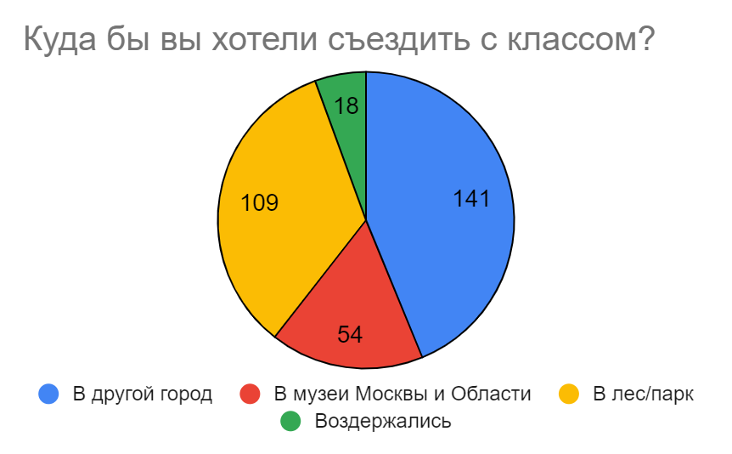

# **Приложение 2**

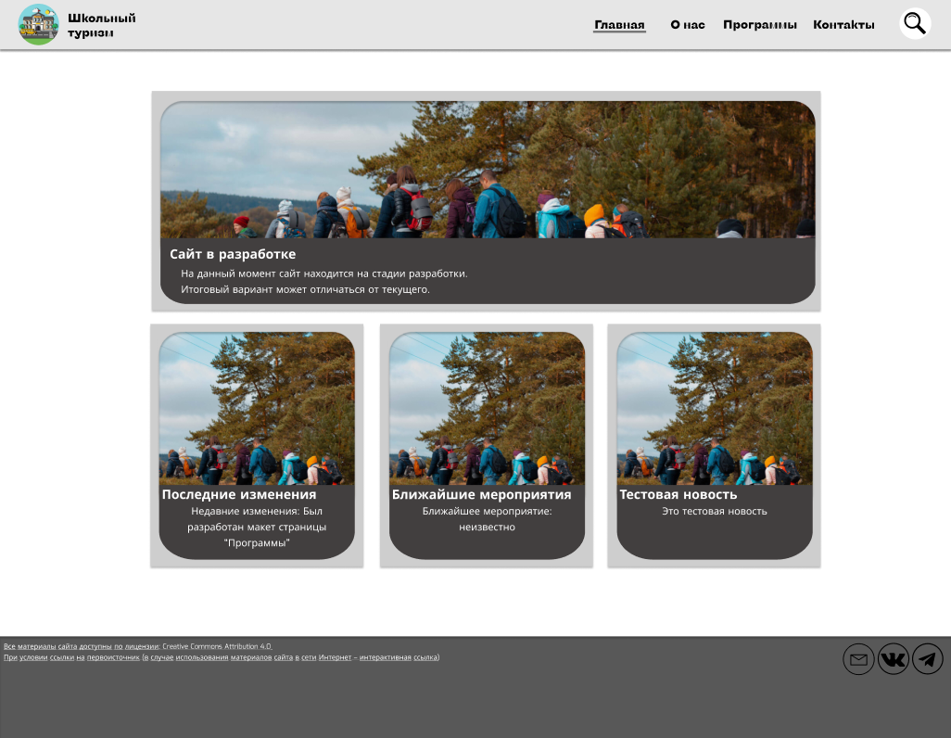

Главная страница

# **Приложение 3**

Страница «О нас»

# **Приложение 4**

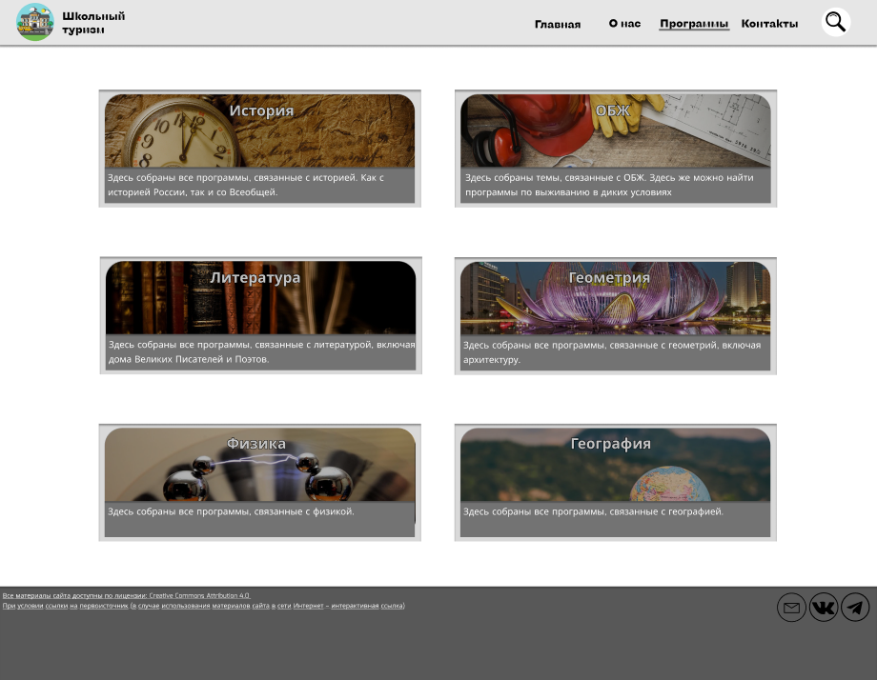

Страница «Программы»

# **Приложение 5**

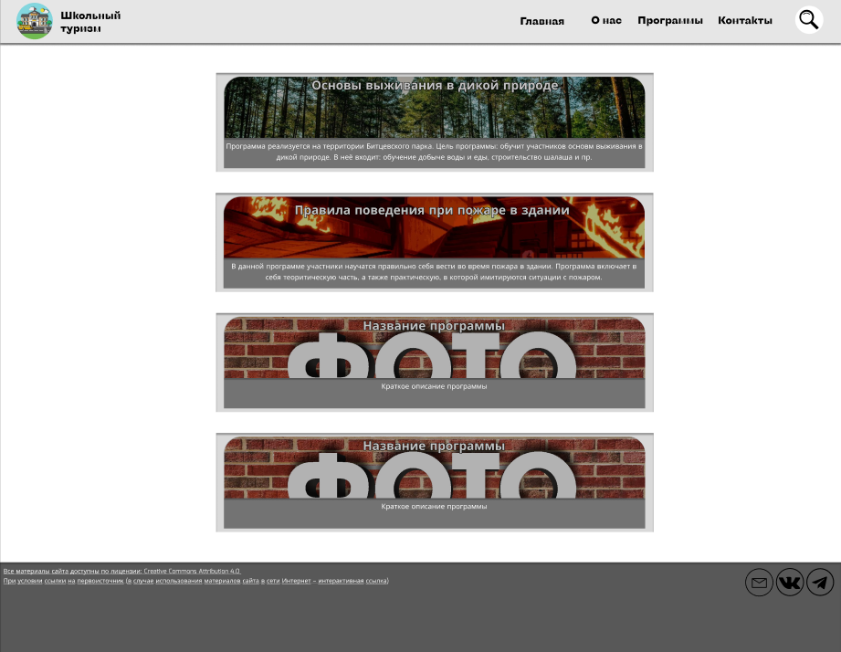

Страница «Список программ»

# **Приложение 6**

# **Приложение 7**

Страница «Контакты»

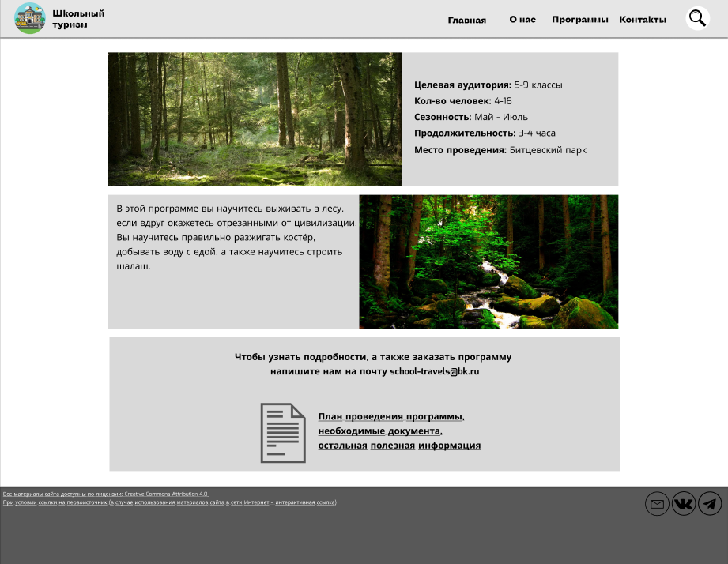

Страница программы

**Приложение 8**

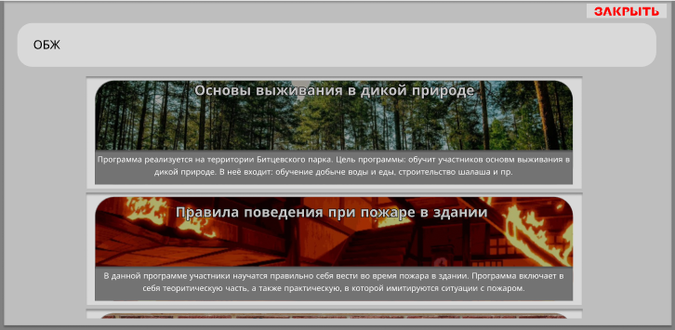

Меню поиска

# **Приложение 9**

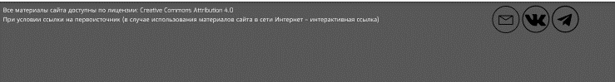

Меню сайта

Футер сайта

# **Приложение 10**

HTML код главной страницы

**Приложение 11**

CSS код главной страницы